МЕБЕЛЬНАЯ СЕРИЯ

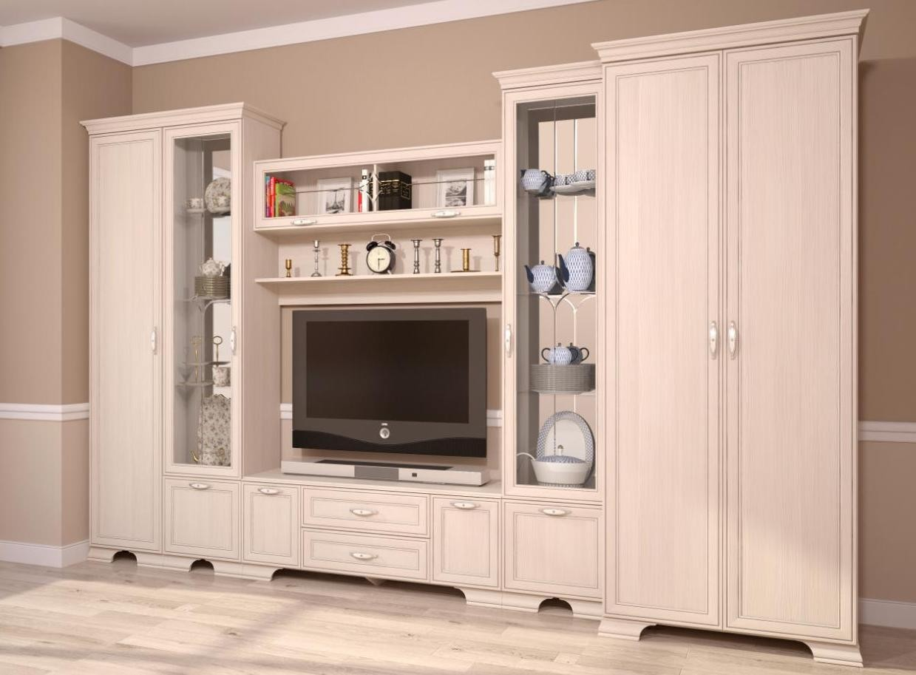
ОСОБЕННОСТИ:
Каркасы модулей ЛДСП 16 мм в декоре
«Бодега светлая» или «Клен Торонто»

Фасад ЛДСП 16 мм в
декоре «Бодега светлая» с патиной на профиле или
«Клен Торонто»

Регулируемые опоры

Петли с доводчиками на всех фасадах

Шариковые направляющие полного выдвижения

Высота шкафов с
карнизами – 2225 мм

Кровати комплектуются ортопедическим
основанием на ножках или с подъемным механизмом

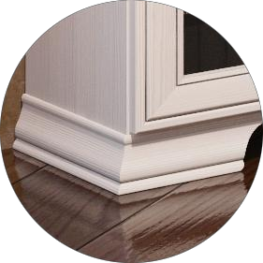
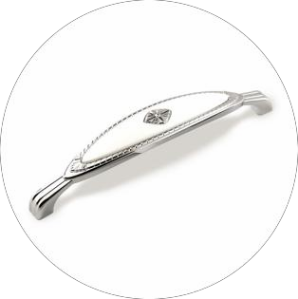
Фасад ЛДСП 16 мм
в декоре «Бодега светлая» с патиной на профиле или «Клен Торонто»

В цвете «Бодега светлая» ручки металлические
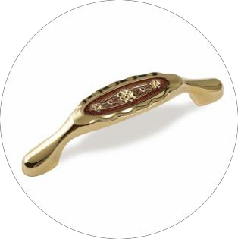
цвет – «Хром глянцевый» с белой вставкой

В цвете «Клен Торонто» ручки металлические цвет – «Золото»
с декоративной вставкой

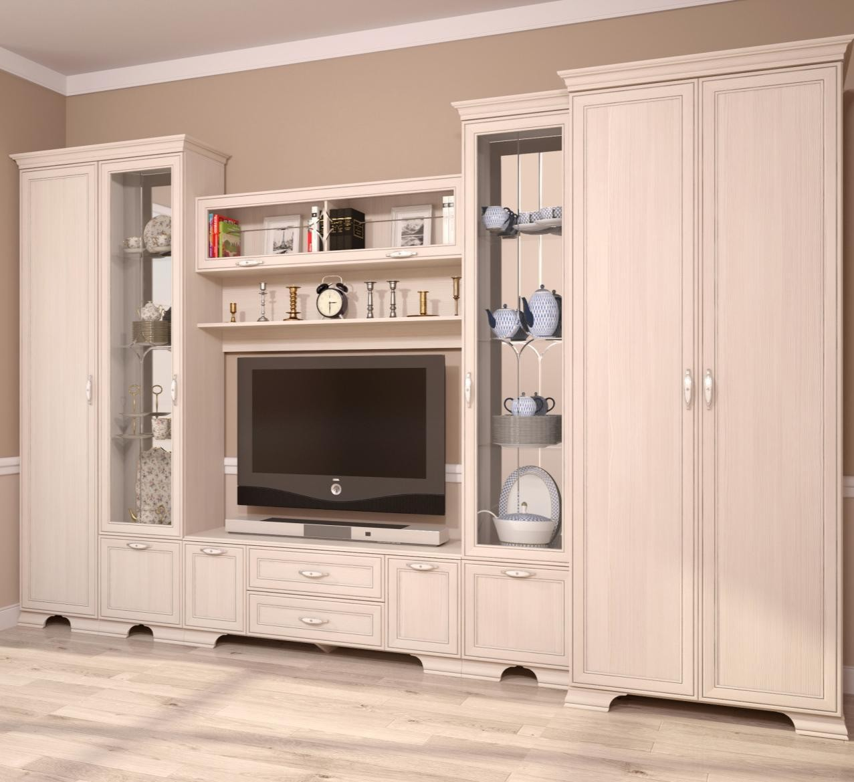

каркас
ЛДСП 16мм
Бодега светлая

фасад

ЛДСП 16мм
Бодега светлая Профиль с патиной

гостиная
модули: 19, 20, 20, 21, 22, 26,
29, 32 K-4, 32 K-4, 35 K-1, 35 K-1,
35 K-1, 35 K-2, 36 K-1

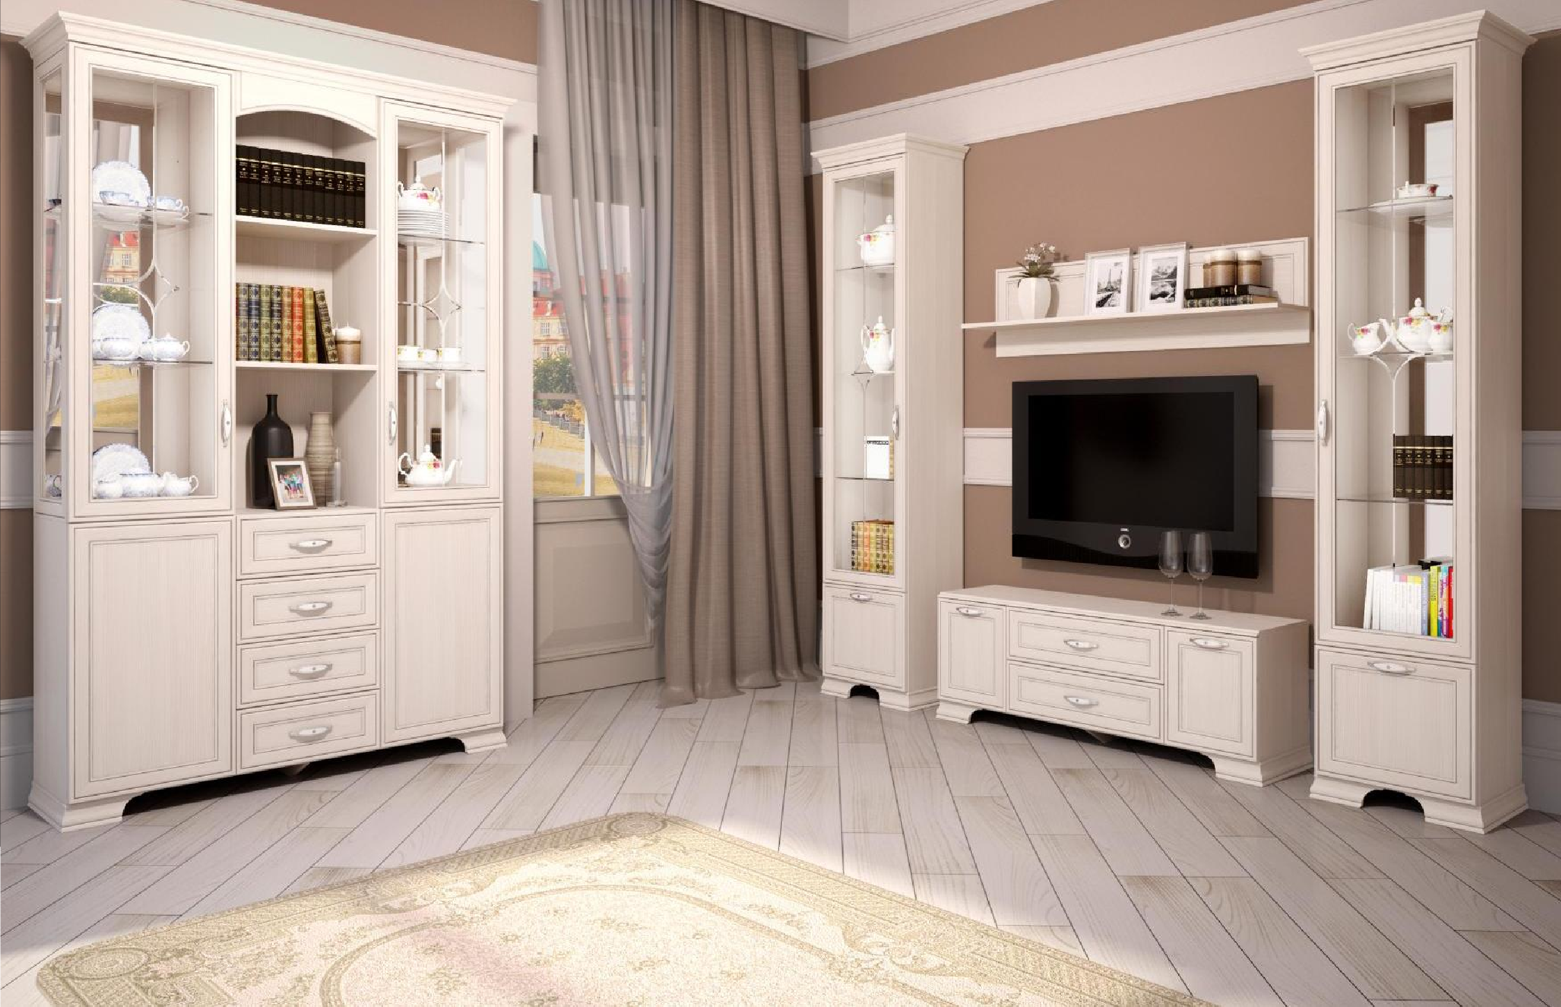гостиная
модули: 20, 20, 21, 29, 30, 32 K-4, 32 K-4
материалы:

каркас

ЛДСП
16мм
Бодега светлая

фасад

ЛДСП
16мм
Бодега светлая Профиль с патиной

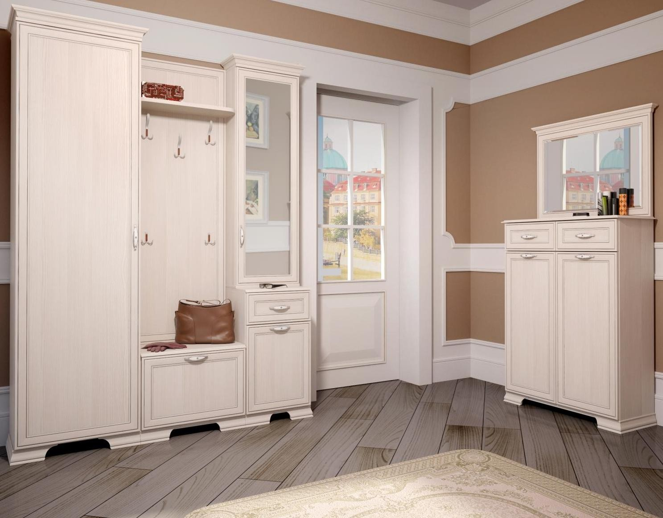

каркас
ЛДСП 16мм
Бодега светлая

фасад

ЛДСП 16мм
Бодега светлая Профиль с патиной

прихожая
модули: 07(К-2), 23, 24,
25, 27, 28, 31, 35 K-1, 35 K-1

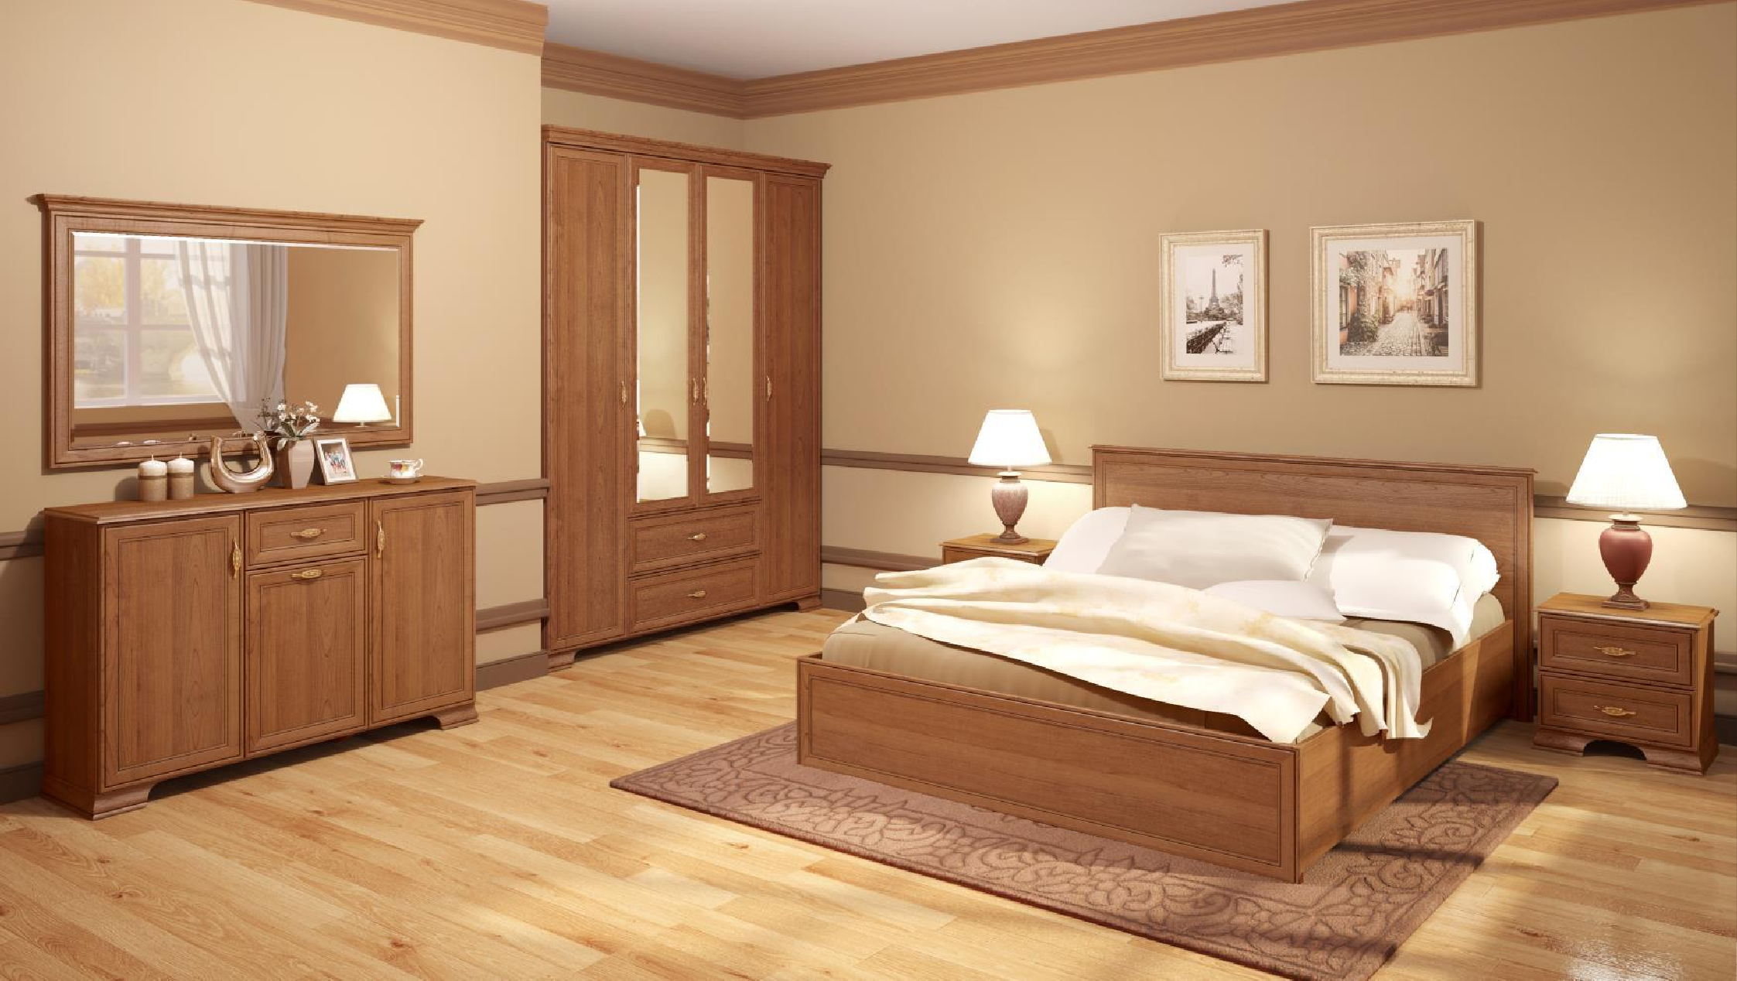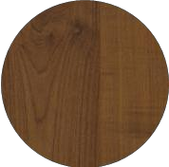спальня
модули: 02, 04, 04, 05, 07(K-2), 14

материалы:

каркас

ЛДСП
16мм Клен
Торонто

фасад

ЛДСП
16мм Клен
Торонто Профиль с патиной

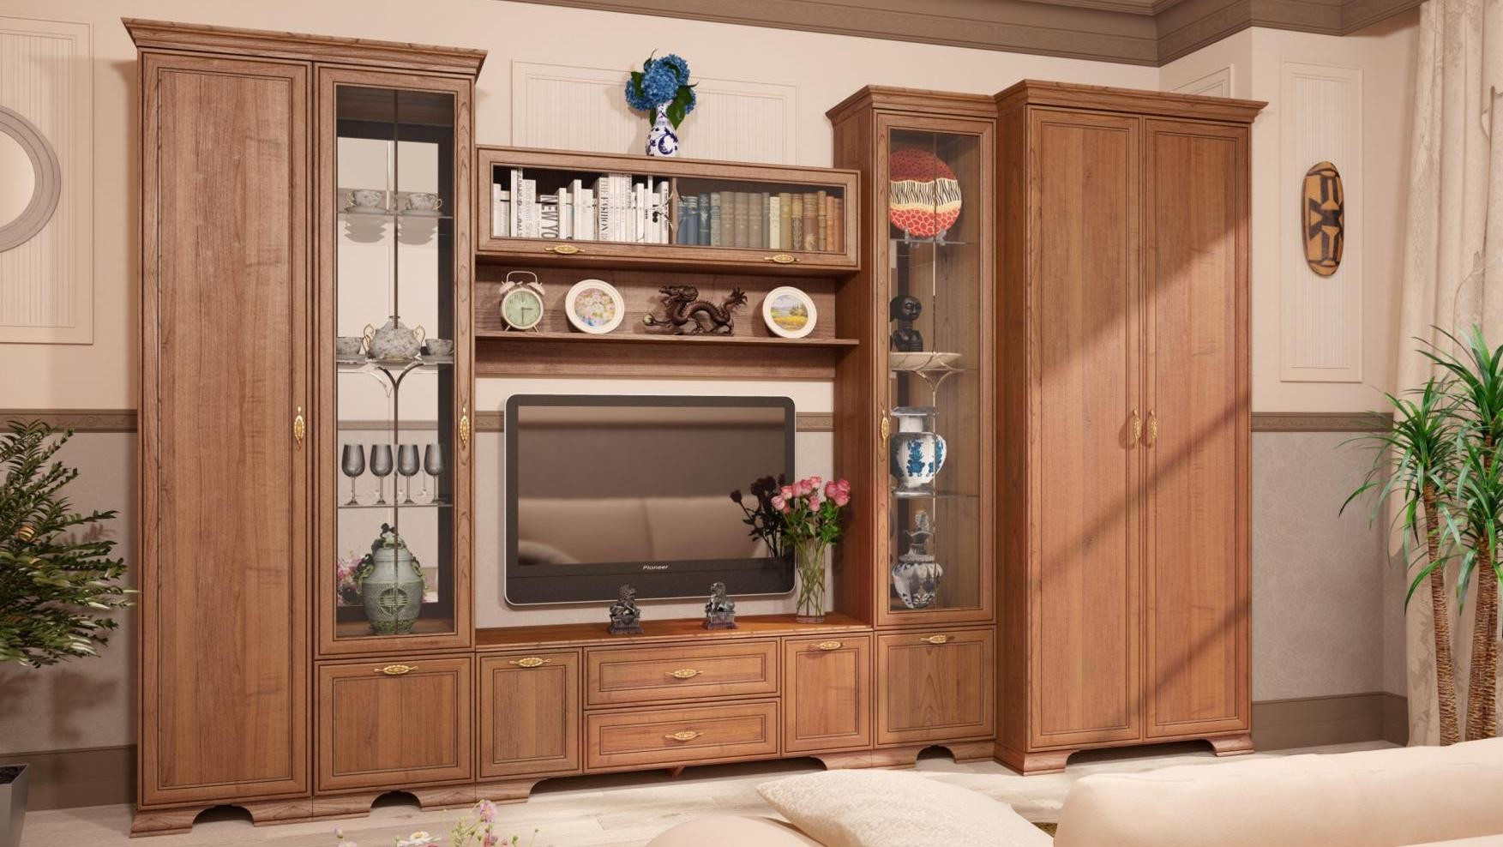
гостиная
модули: 19, 20, 20, 21, 22, 26, 29, 32 K-4, 32 K-4,
35 K-1, 35 K-1, 35 K-1, 35 K-2, 36 K-1

материалы:

ЛДСП

каркас
16мм Клен
Торонто

ЛДСП
16мм Клен

фасад
Торонто Профиль с патиной

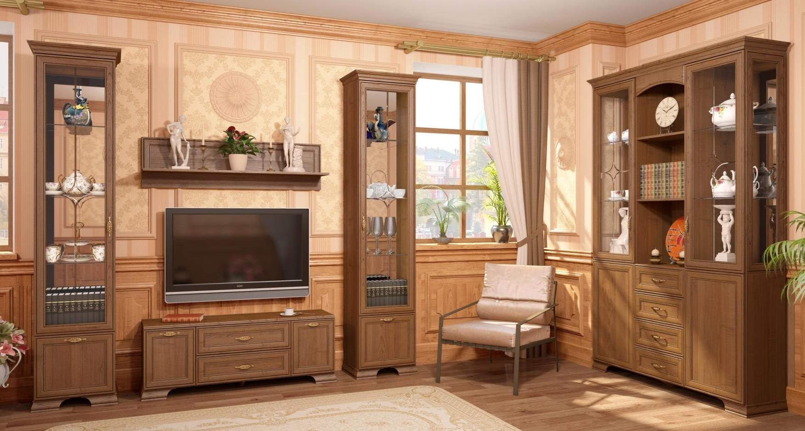
гостиная
модули: 20, 20, 21, 29, 30, 32 K-4, 32 K-4
материалы:
каркас
ЛДСП
16мм Клен
Торонто
фасад
ЛДСП
16мм Клен
Торонто Профиль с патиной

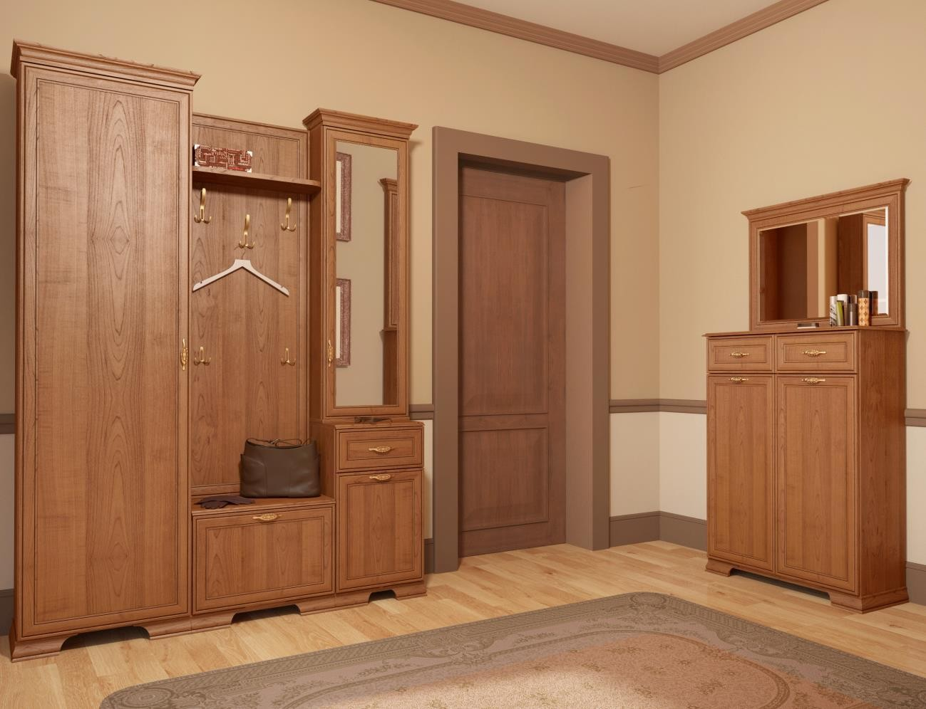

каркас
ЛДСП 16мм
Клен Торонто

фасад

ЛДСП 16мм
Клен Торонто Профиль с патиной

гостиная
модули: 07, 23, 24, 25, 27, 28,
31, 35 K-1, 35 K-1

№ | Наименование модуля | Размеры ШхВхГ
01 | Шкаф для одежды с ящиками (3-х дверный) без зеркал | 1382х2225х590
01 | Шкаф для одежды с ящиками (3-х дверный) с зеркалом | 1382х2225х590
02 | Шкаф для одежды с ящиками (4-х дверный)с зеркалами | 1814х2225х590
03 | Комод | 900х870х360
04 | Тумба | 500х486х360
05 | Кровать двойная (1600 ) под ортопедическое основание | 1796х908х2058
05 | Кровать двойная (1600 ПМ) с подъемным механизмом | 1796х908х2058
06 | Тумба для телеаппаратуры | 1332х614х360
07 | Зеркало настенное | 958х667х72
07K-2 | Зеркало настенное (Комплектация - 2) | 1330х820х72
08 | Кровать двойная (1400 мм) под ортопедическое основание | 1596х908х2058
09 | Шкаф для посуды | 682х2225х398
10 | Комплект наполнения(для мод. 01, 02, 17) | 823х1264х522
11 | Полка навесная | 1332х338х226
12 | Шкаф навесной | 1332х338х260
13 | Тумба для телеаппаратуры | 1332х486х360
14 | Тумба с ящиком | 1332х870х360
15 | Шкаф универсальный | 900х1254х360
16 | Шкаф для посуды (2-х дверный) | 950х2225х398
17 | Шкаф для одежды с ящиками 2-х дверный | 950х2225х590

№ | Наименование модуля | Размеры ШхВхГ
19 | Шкаф-пенал | 437х2225х358
20 | Шкаф для посуды | 437х2225х358
21 | Тумба для телеаппаратуры | 1202х614х360
22 | Шкаф навесной | 1202х338х260
23 | Тумба | 602х486х360
24 | Вешалка настенная | 602х1692х226
25 | Тумба с ящиком | 437х806х360
26 | Шкаф для одежды (2-х дверный) | 870х2225х560
27 | Тумба с ящиком | 900х1254х360
28 | Шкаф навесной с зеркалом | 437х1419х194
29 | Полка навесная | 1202х338х226
30 | Буфет | 1302х2225х358
31 | Шкаф для одежды | 602х2225х358
32 | Комплект зеркала на заднюю стенку к мод №9/К1 | -
32 | Комплект зеркала на заднюю стенку к мод №15/К2 | -
32 | Комплект зеркала на заднюю стенку к мод №16/К3 | -
32 | Комплект зеркала на заднюю стенку к мод №20/К4 | -
33 | Комплект двери и полок (к модулю 30 в центральную секцию) | -
34 | Комплект полок (2 шт., к модулю 26) | -
35 | Комплект цоколя к модулям одной глубины – К1 (правое и левое исполнение) | -
35 | Комплект цоколя к модулям разной глубины – К2 (правое и левое исполнение) | -
36 | Комплект карниза к модулям разной глубины – К1 (правое и левое исполнение) | -

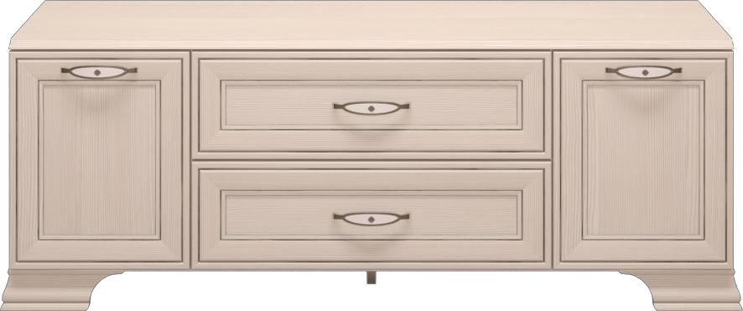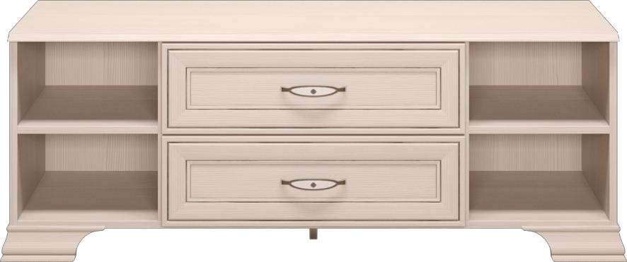

№ 21 Тумба для телеаппаратуры

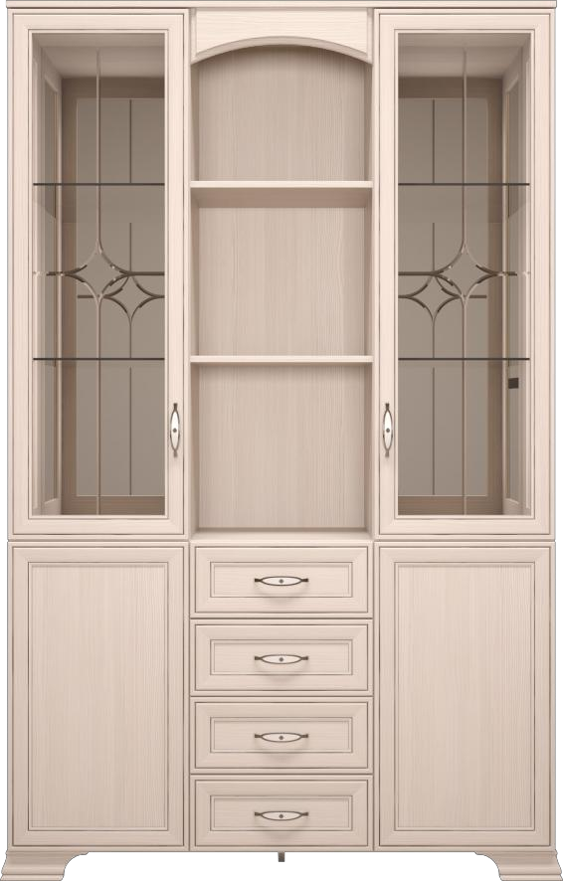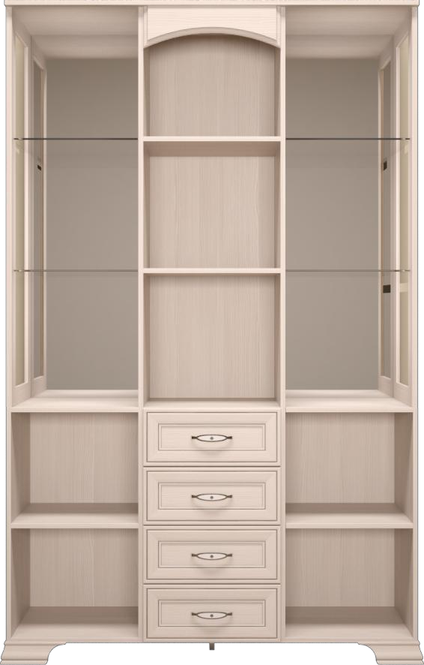

№ 30 Буфет

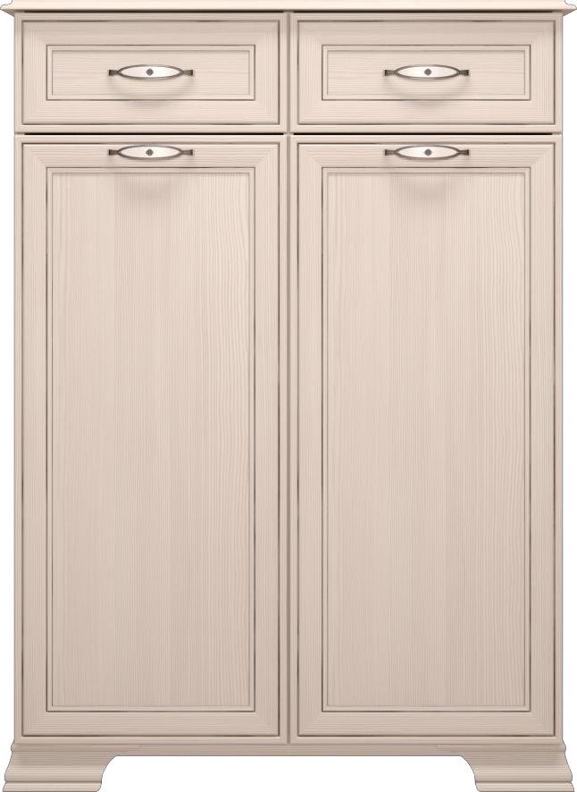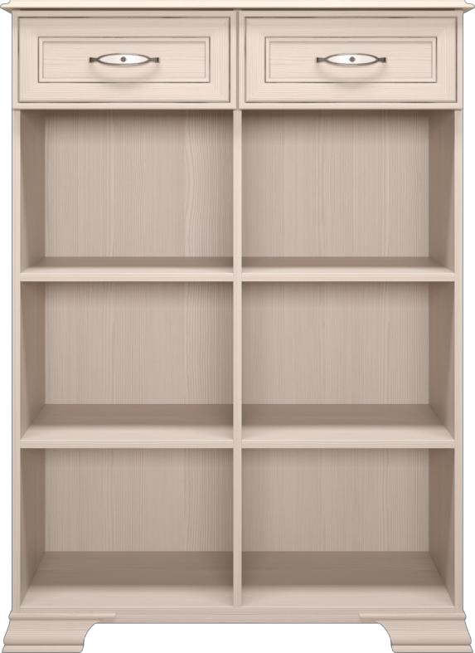

№ 27 Тумба с ящиками

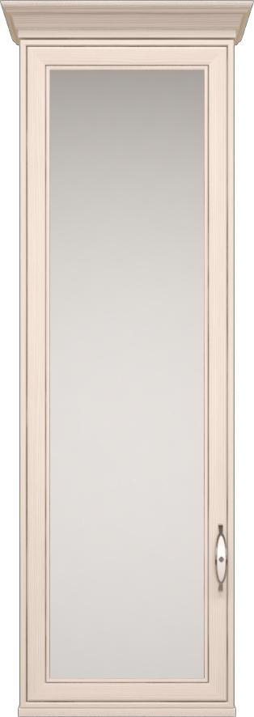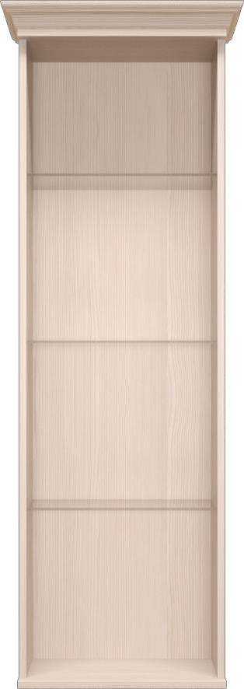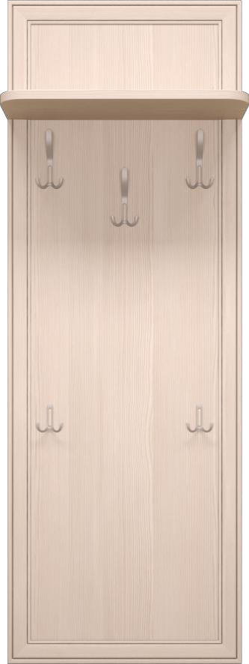№ 28 Шкаф навесной с зеркалом
№ 24 Вешалка настенная

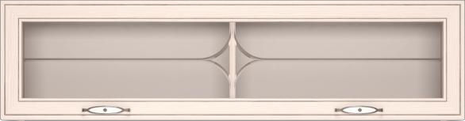

№ 29 Полка навесная

№ 22 Шкаф навесной

№ 07 Зеркало настенное (Комплектация-2)

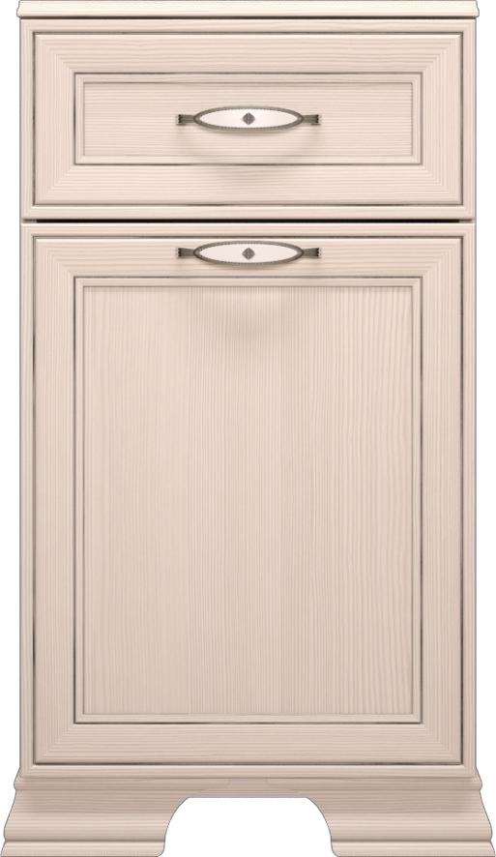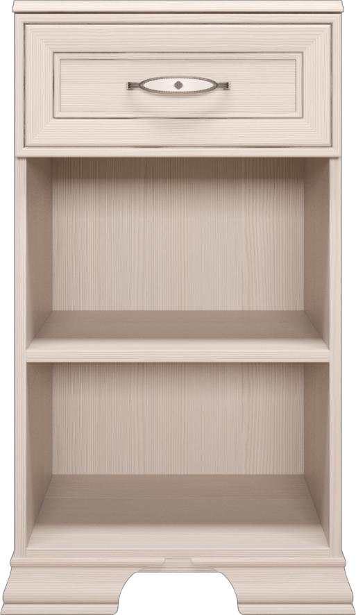

№ 25 Тумба с ящиком

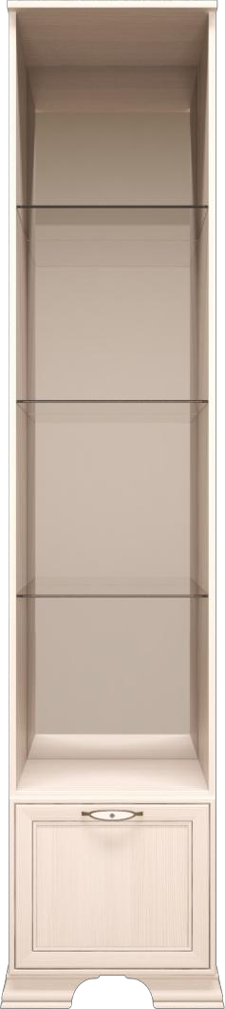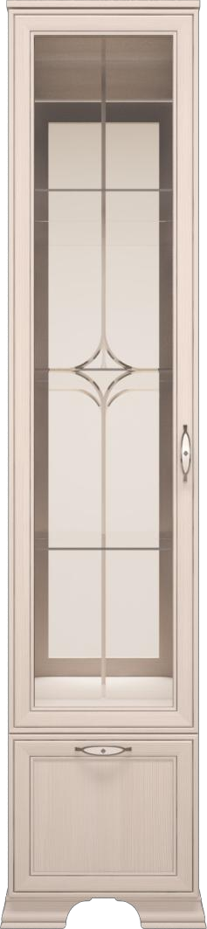

№ 20 Шкаф для посуды

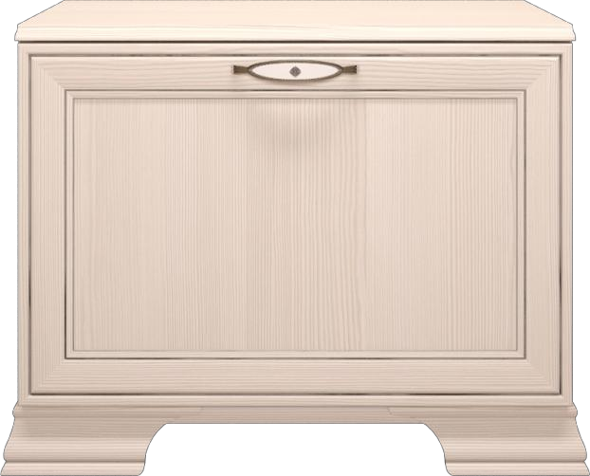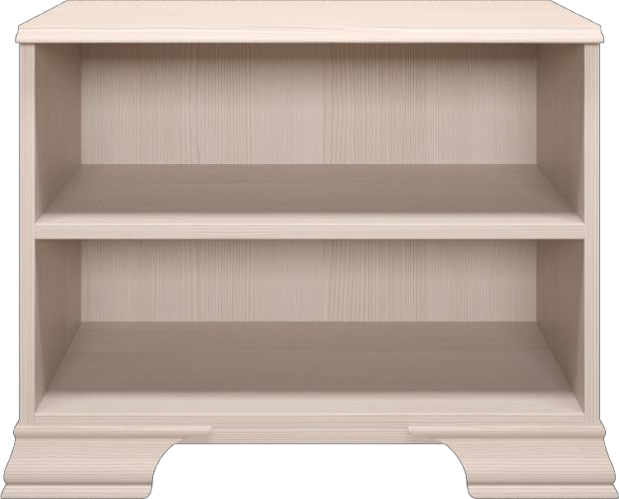

№ 23 Тумба

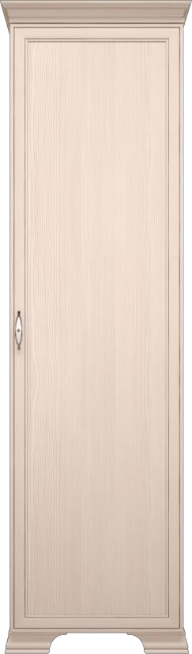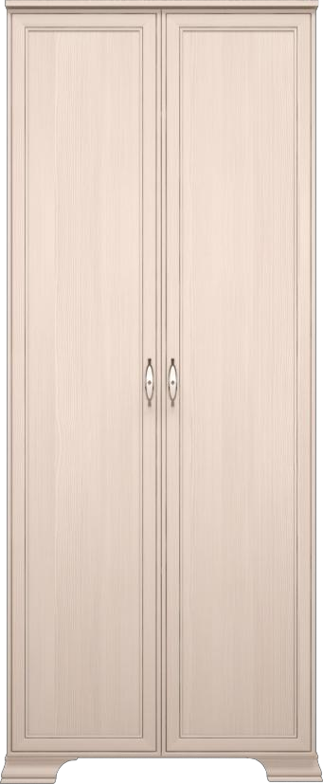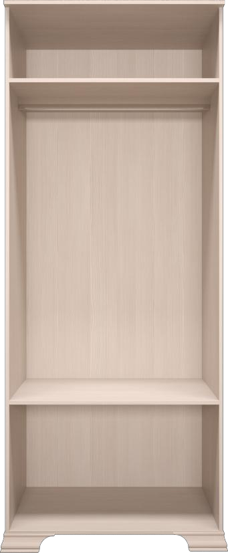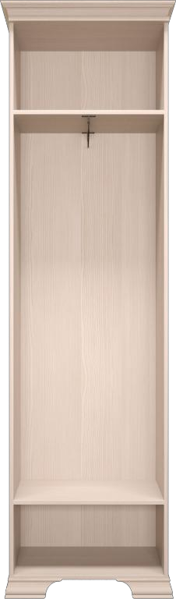№ 31 Шкаф для одежды
№ 26 Шкаф для одежды
(2-х дверный)

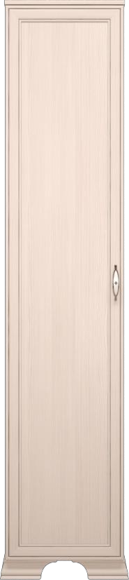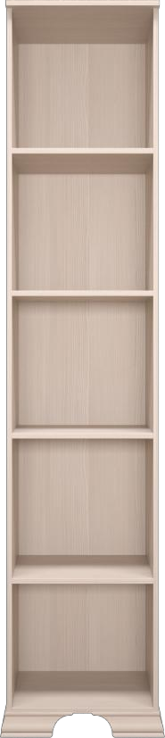

№ 19 Шкаф-пенал

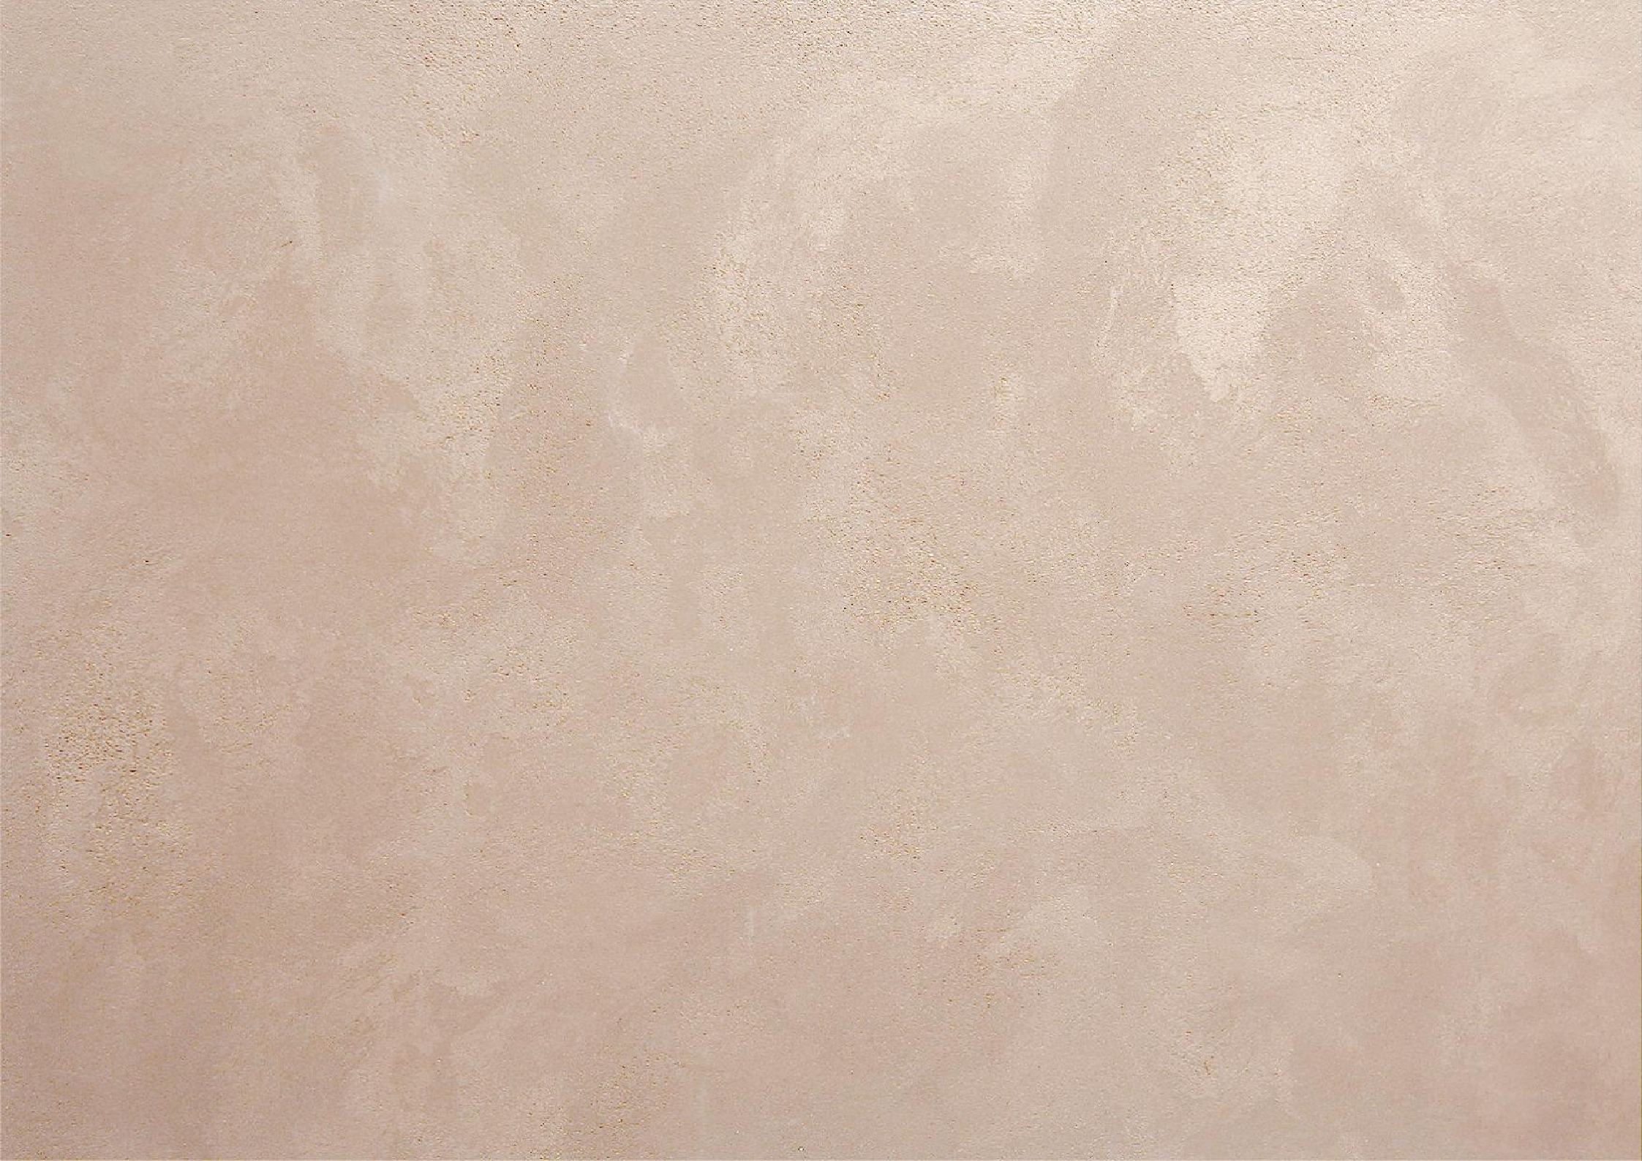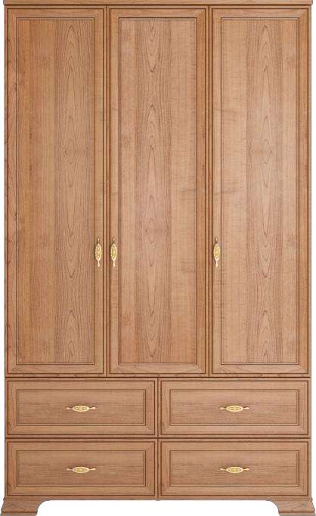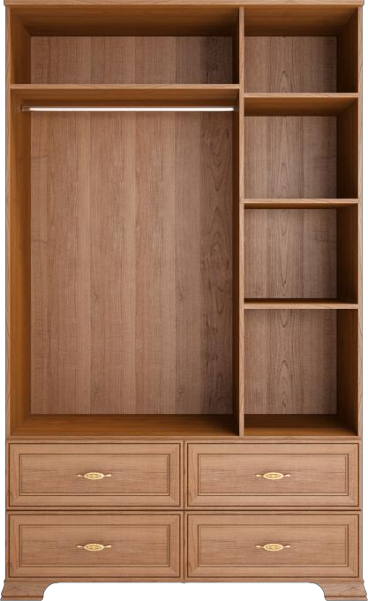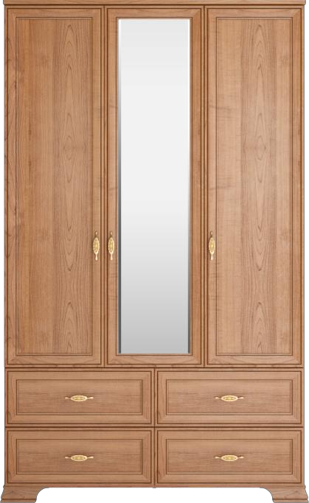№ 01 Шкаф для одежды с ящиками (3-х дверный)
(с зеркалом)
№ 01 Шкаф для одежды с ящиками (3-х дверный)
(без зеркал)

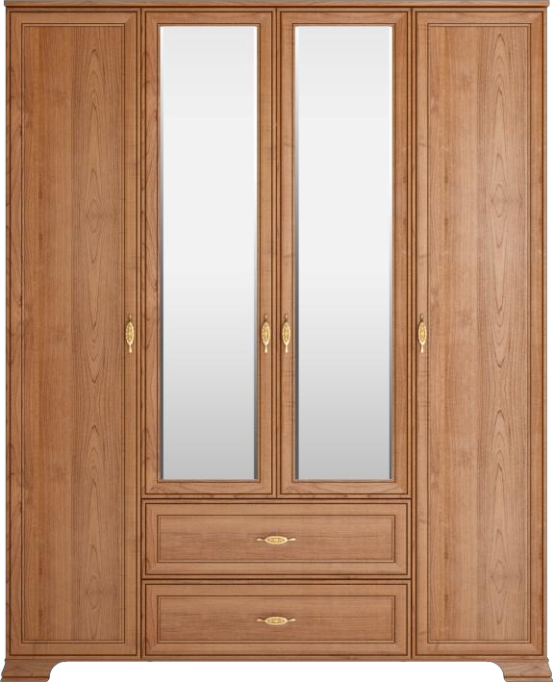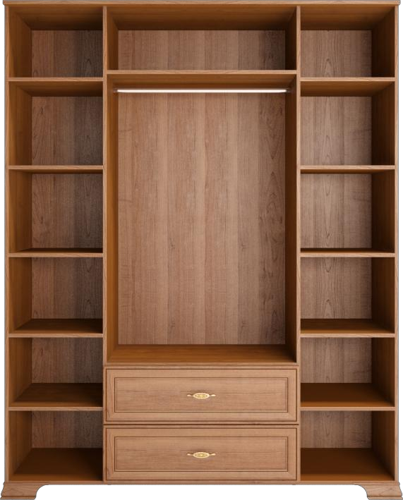

№ 02 Шкаф для одежды с ящиками (4-х дверный)
(с зеркалами)

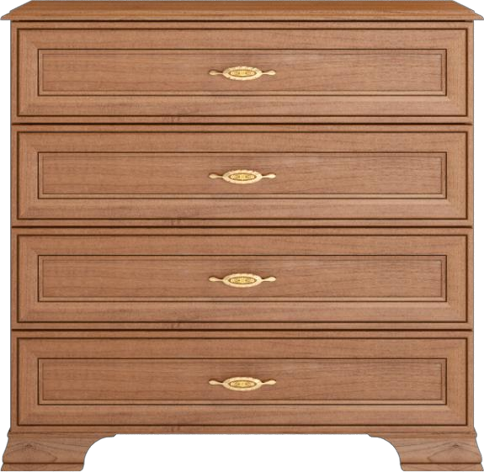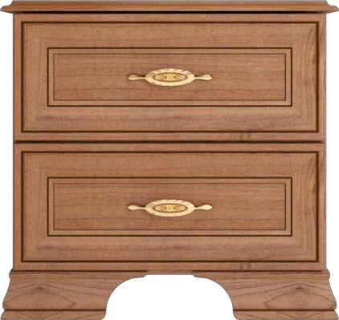№ 03 Комод
№ 04 Тумба

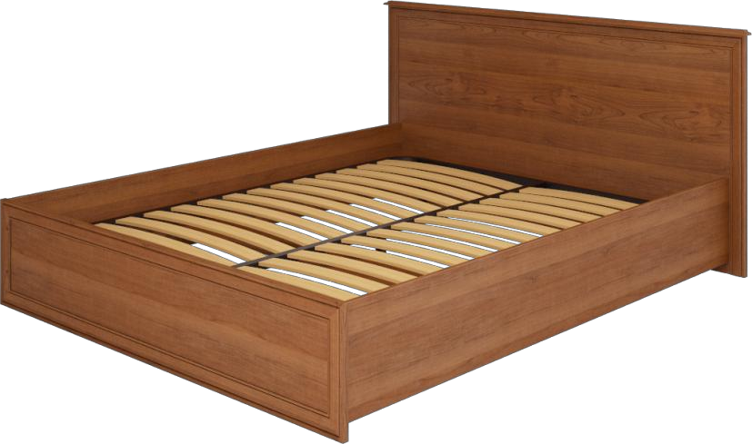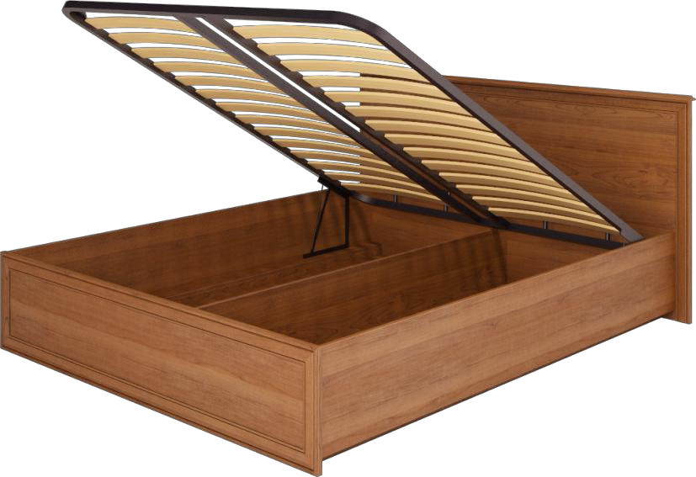

№ 05 Кровать двойная (1600 )
под ортопедическое основание

ортопедическое основание с 3 ножками высотой 270 мм, в комплект не входит
рекомендуемый размер
матраса 2000 х 1600 х 180 мм

№ 05 Кровать двойная (1600 ПМ)
с подъемным механизмом

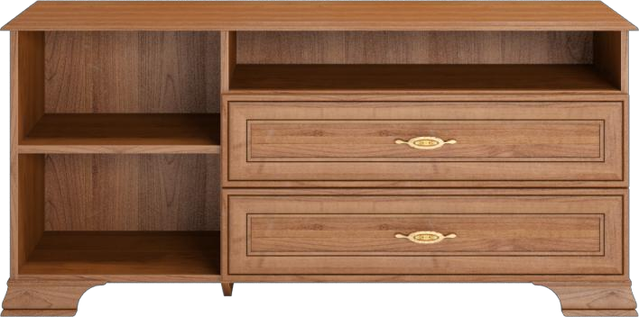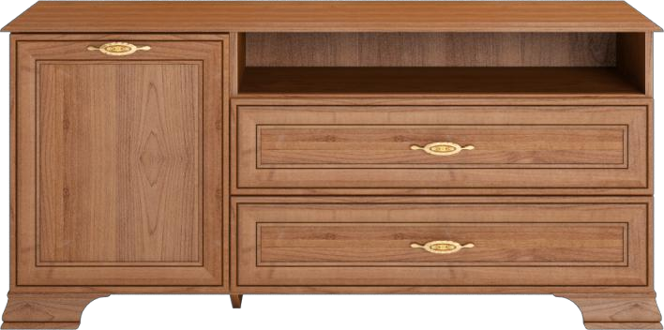

№ 06 Тумба для телеаппаратуры

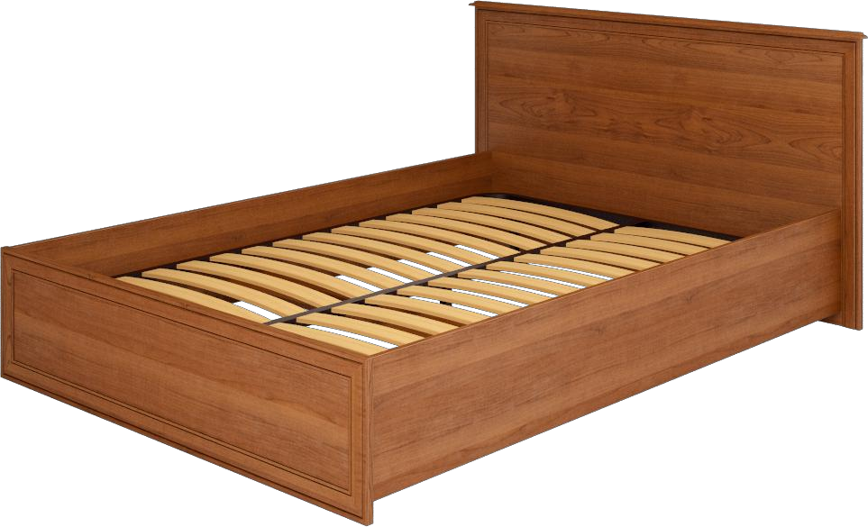№ 08 Кровать двойная (1400 мм)
под ортопедическое основание
рекомендуемый размер матраса 2000 х 1400 х 180 мм

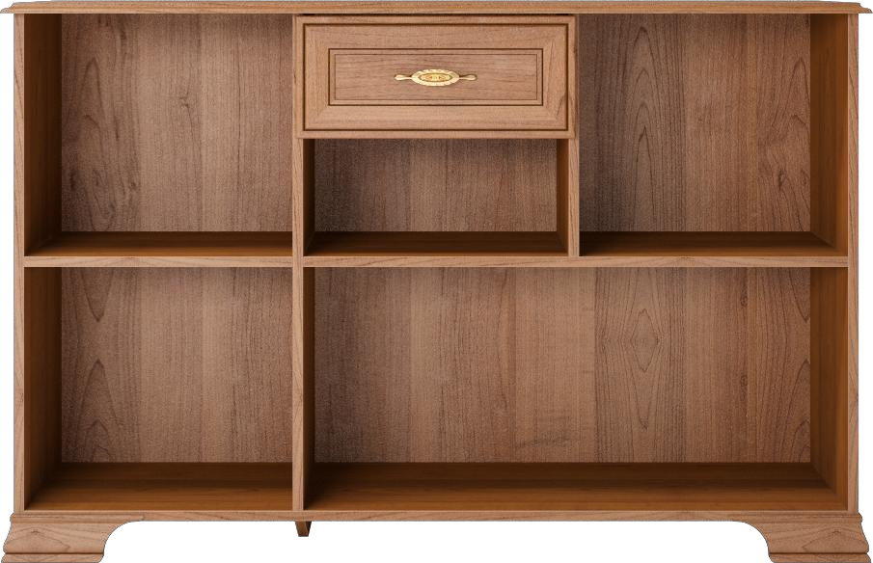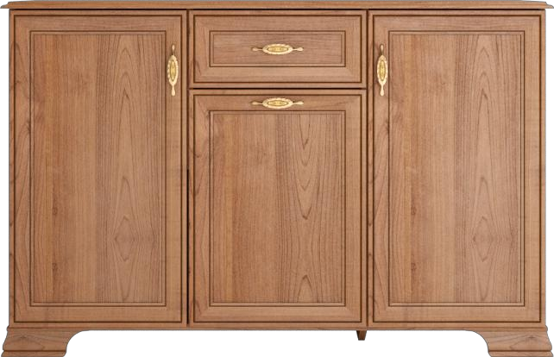
№ 14 Тумба с ящиком

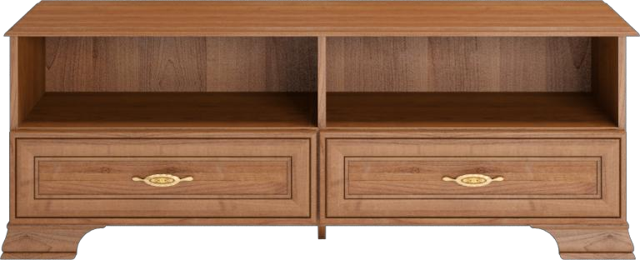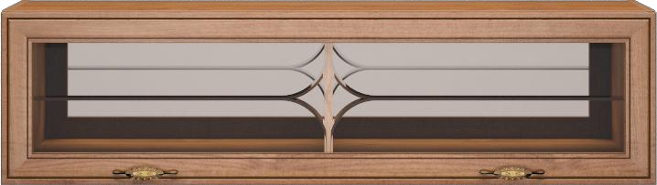

№ 12 Шкаф навесной

№ 13 Тумба для телеаппаратуры

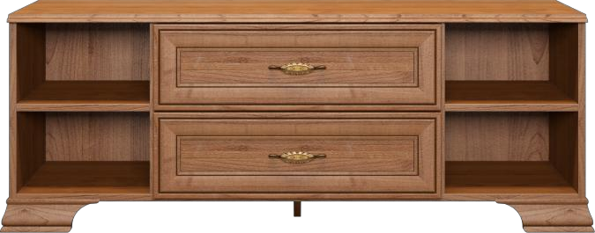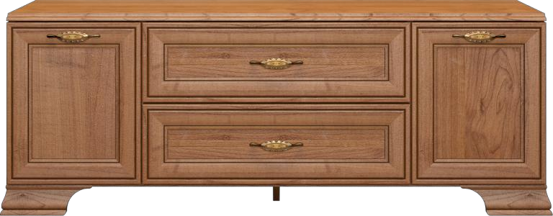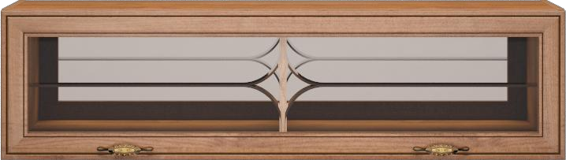

№ 22 Шкаф навесной

№ 21 Тумба для телеаппаратуры

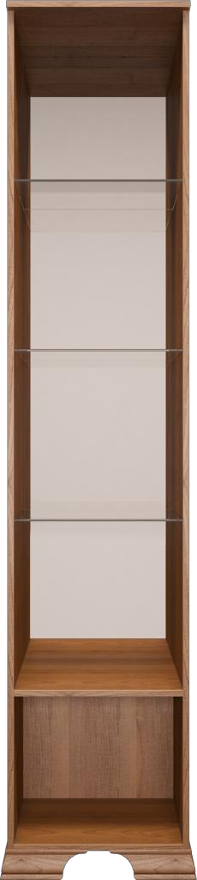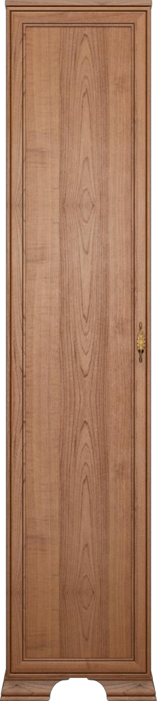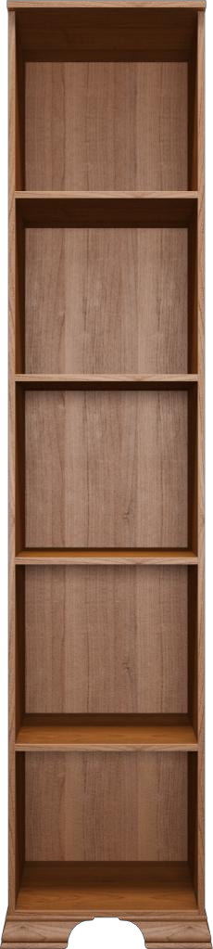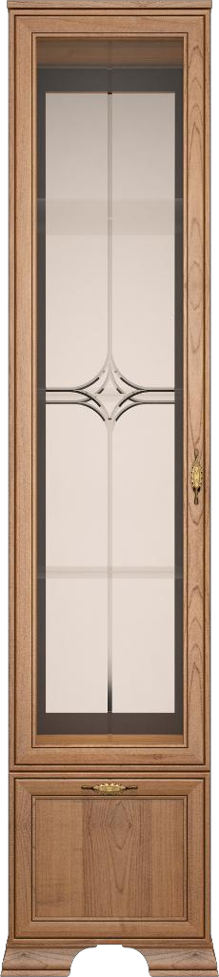№ 19 Шкаф-пенал
№ 20 Шкаф для посуды

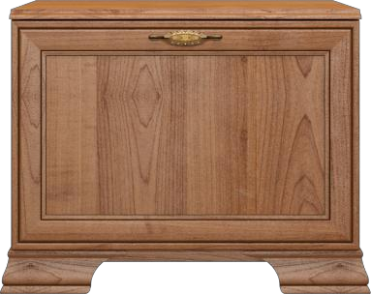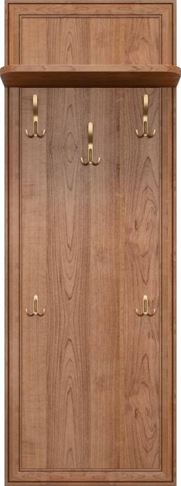№ 24 Вешалка настенная

№ 23 Тумба

№ 07 Зеркало настенное
№ 07 Зеркало настенное (Комплектация-2)

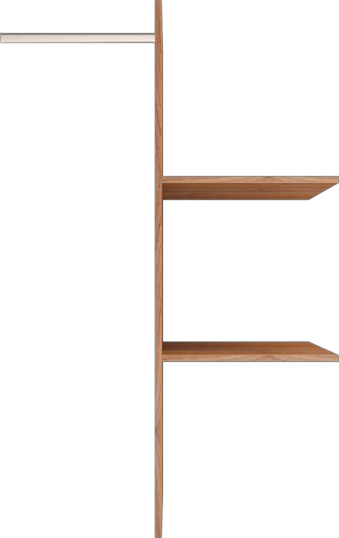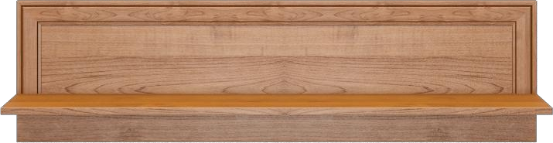

№ 11 Полка навесная
№ 10 Комплект наполнения
(для мод. 01, 02, 17)

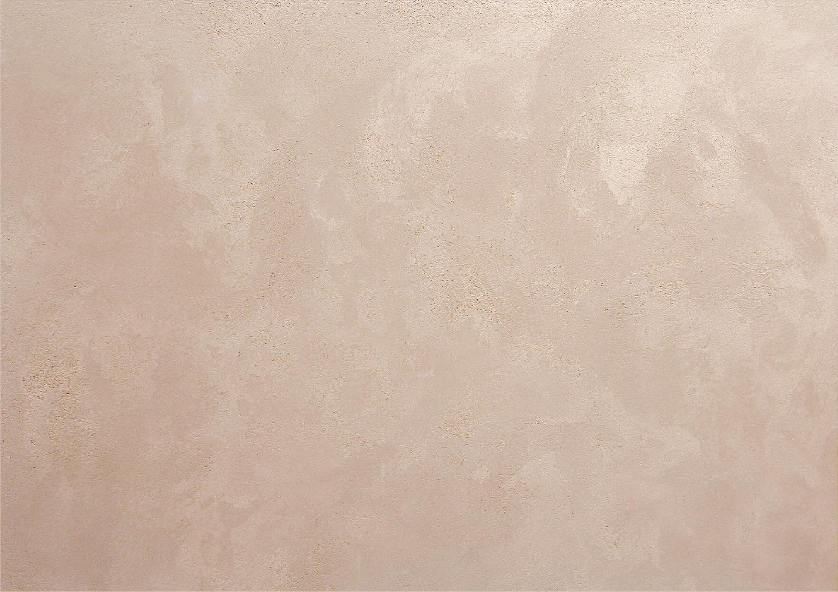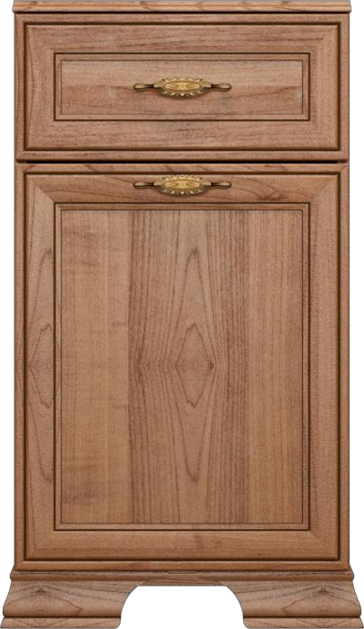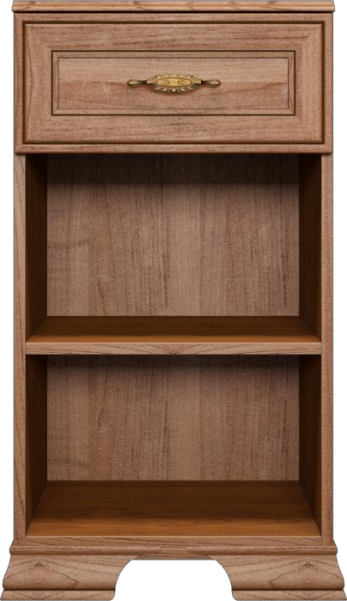

№ 25 Тумба с ящиком

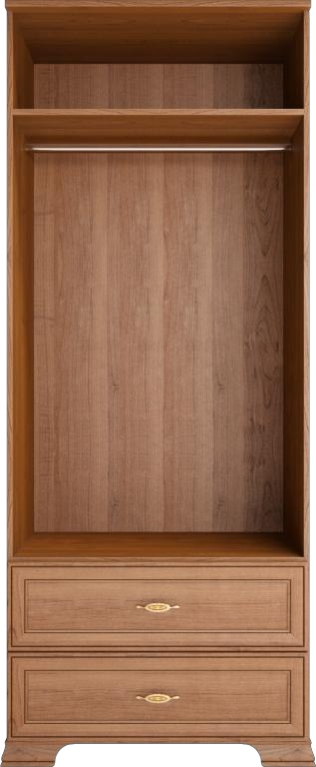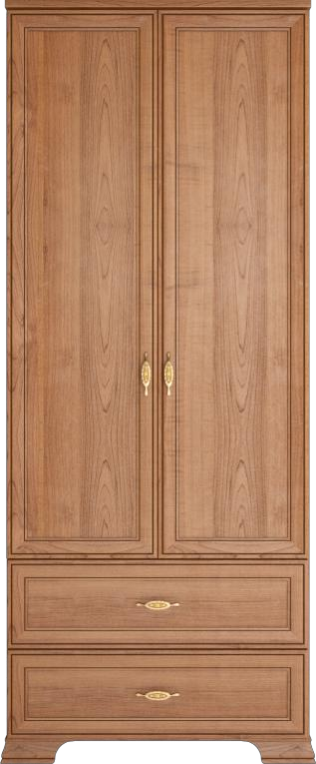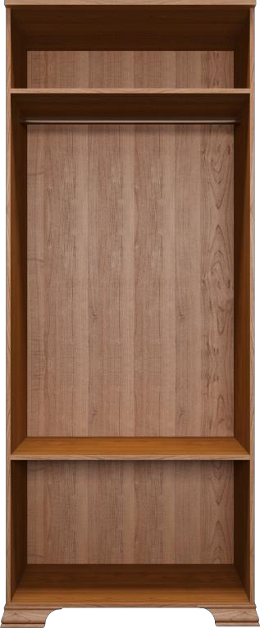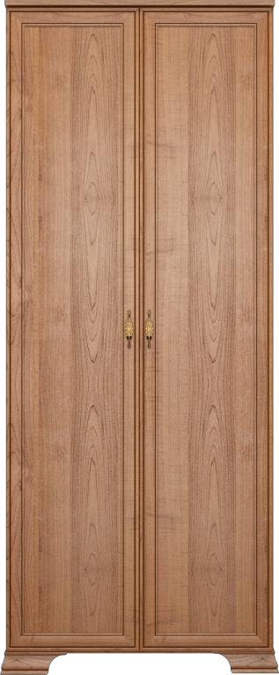№ 17 Шкаф для одежды с ящиками 2-х дверный
№ 26 Шкаф для одежды 2-х дверный

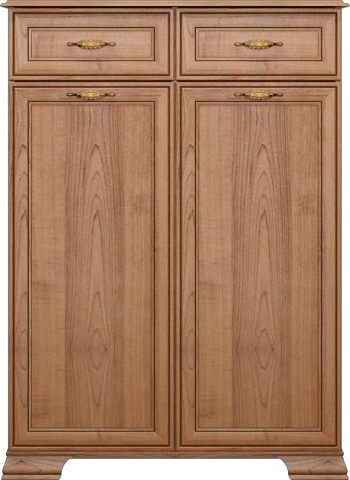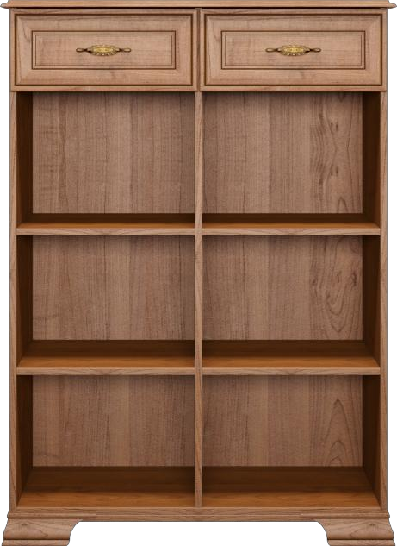

№ 27 Тумба с ящиками

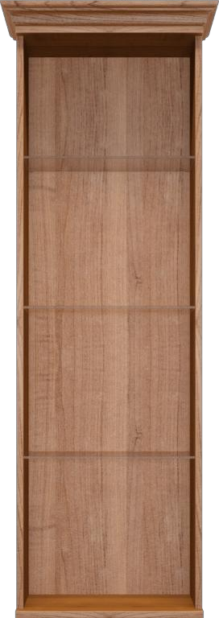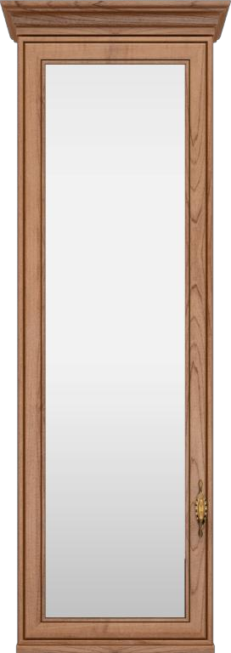

№ 29 Полка навесная

№ 28 Шкаф навесной с зеркалом

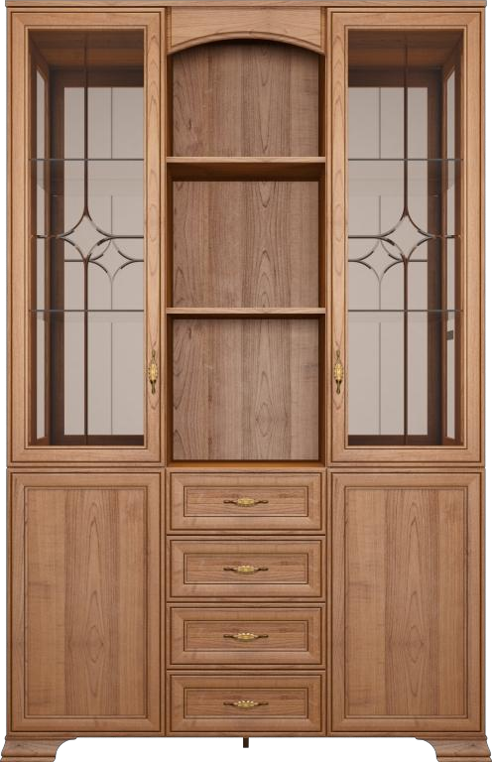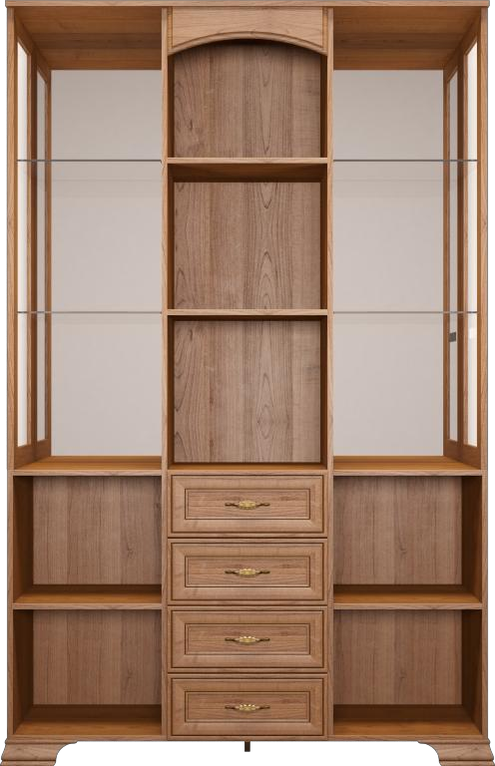

№ 30 Буфет

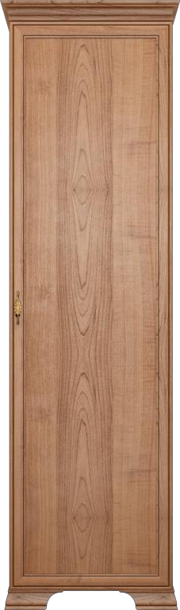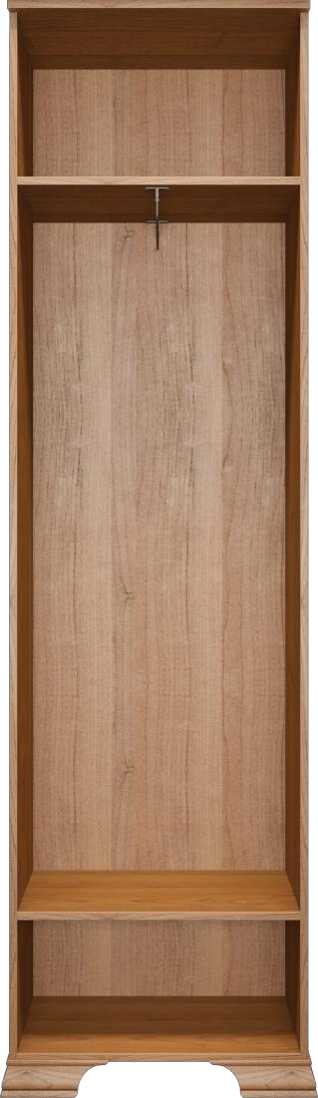

№ 31 Шкаф для одежды

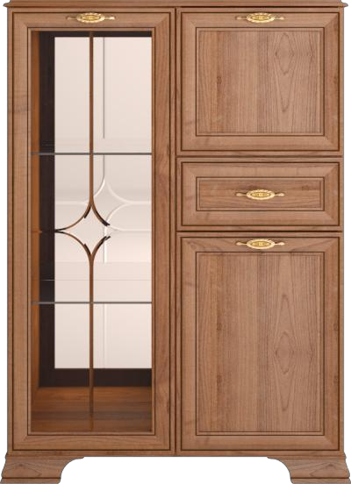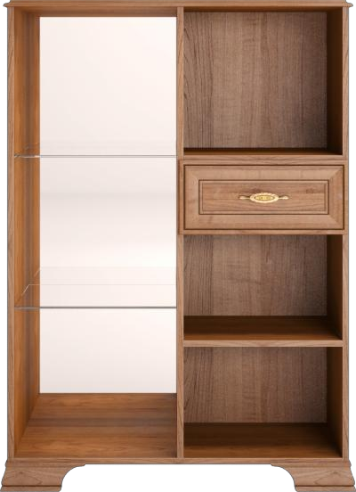

№ 15 Шкаф универсальный

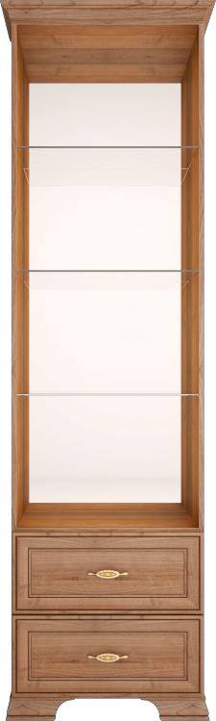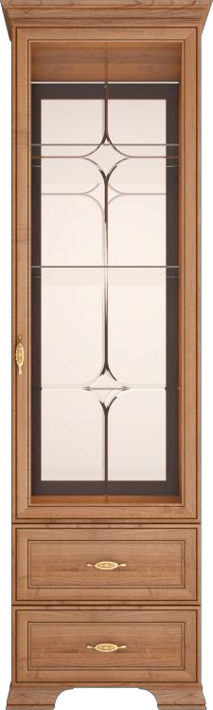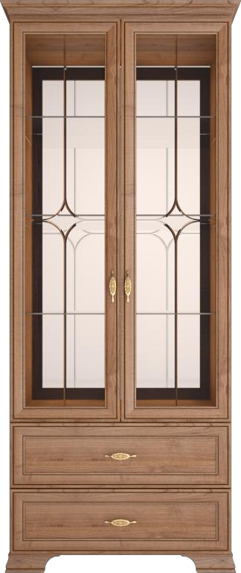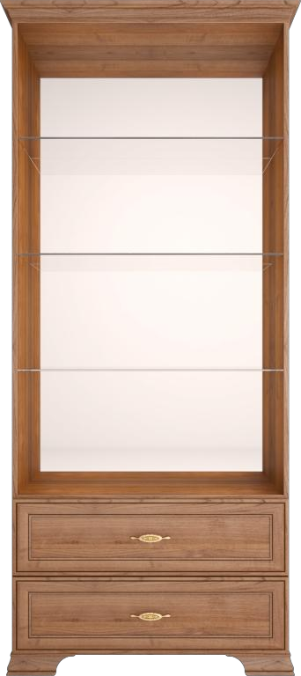№ 16 Шкаф для посуды (2-х дверный)
№ 09 Шкаф для посуды

№ 32 Комплект зеркала на заднюю стенку к мод №9/К1
№ 32 Комплект зеркала на заднюю стенку к мод №15/К2
№ 32 Комплект зеркала на заднюю стенку к мод №16/К3
№ 32 Комплект зеркала на заднюю стенку к мод №20/К4

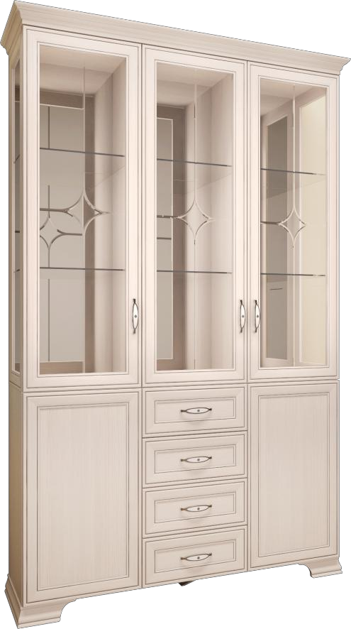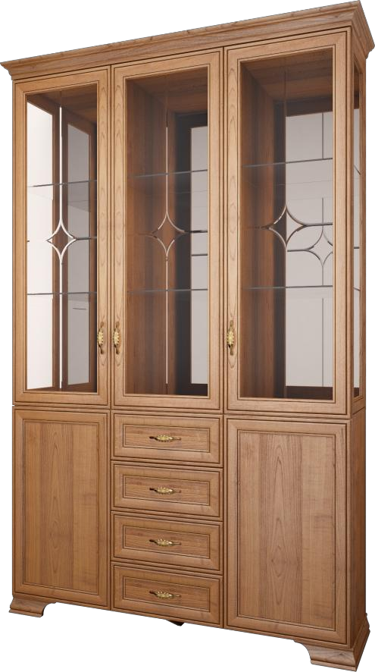

№ 33 Комплект двери и полок
(к модулю 30 в центральную секцию)

№ 35 Комплект цоколя
к модулям одной глубины – К1 (правое и левое исполнение)

№ 34 Комплект полок (2 шт., к модулю 26)

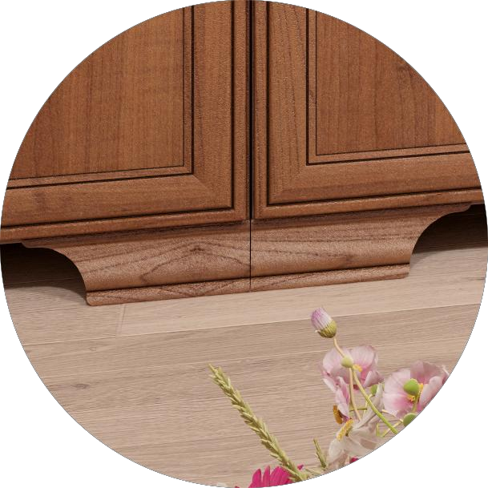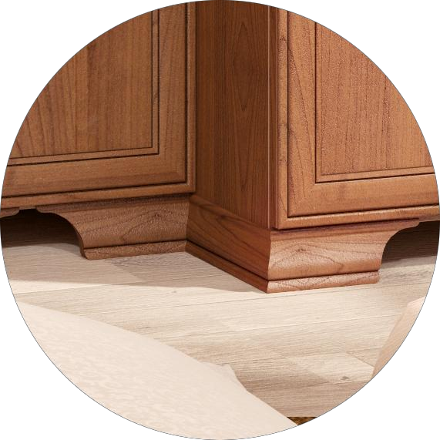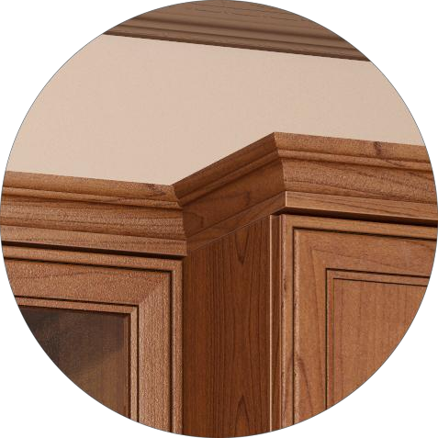№ 36 Комплект карниза
к модулям разной глубины – К1 (правое и левое исполнение)

№ 35 Комплект цоколя
к модулям разной глубины – К2 (правое и левое исполнение)

Более подробную информацию Вы можете получить у менеджеров по продажам по телефонам:
(3412) 908-033, 908-037, 908-038, 908-039

А так же на нашем сайте
www.izhmebel.com

С Уважением, фабрика «Ижмебель»

